Согласовано»
____Директор Тат.Булярской СОШ
И.М.Исламов

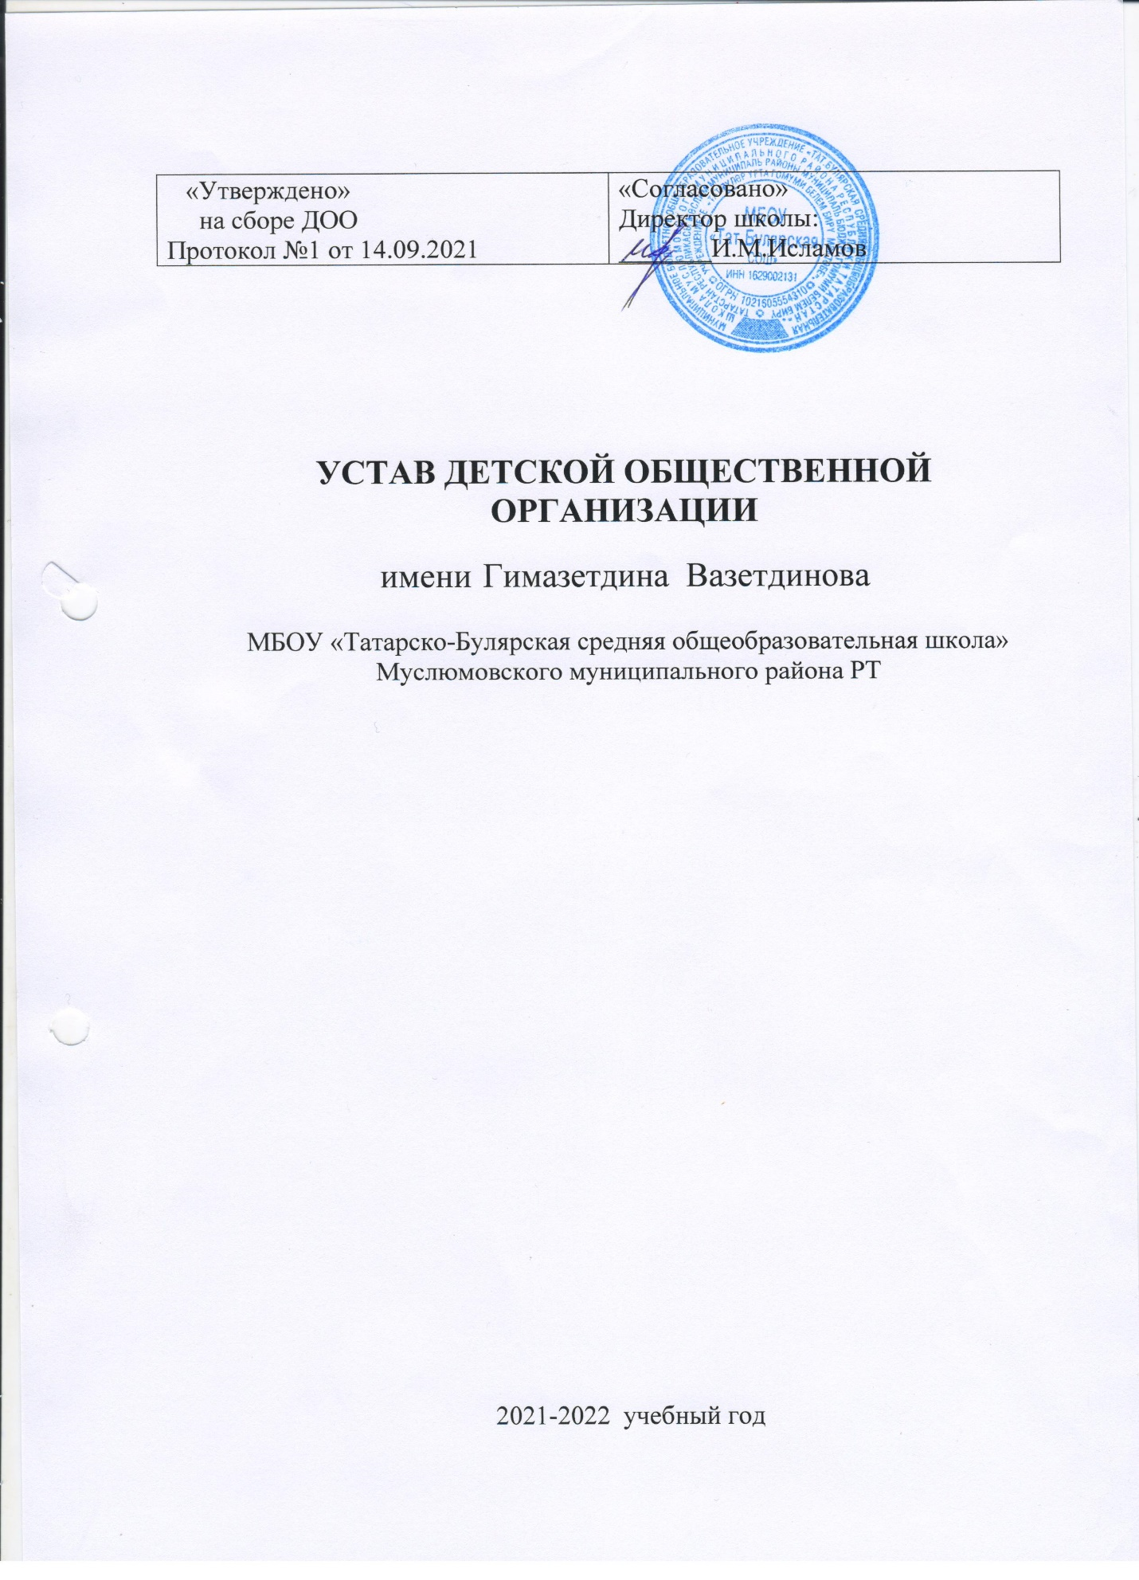

Общее положение:
1.1. Детская общественная организация имени Гимазетдина Вазетдинова - добровольная, независимая, самоуправляемая организация, действующей на базе муниципального общеобразовательного учреждения «МБОУ Тат.Булярская СОШ» Муслюмовского муниципального района РТ.
1.2. ДОО имени Гимазетдина Вазетдинова осуществляет свою деятельность на основании Устава и в пределах школы. Детская организация действует в соответствии с Конвенцией ООН о правах ребенка, Конституции РФ, федерального закона «Об общественных объединениях».
1.3. Полное наименование детской общественной организации – ДОО имени Гимазетдина Вазетдинова.
1.4. Местонахождение: Республика Татарстан, Муслюмовский район, д. Татарское Булярово,ул.Дружбы,д.1А
2. Цели и деятельность организации:
2.1. Основными целями являются:
– развитие детского движения направленного в интересах детей и общества; – защита прав и законных интересов детей и подростков.
2.2. Для достижения указанных целей детская организация осуществляет следующие виды деятельности:
– взаимодействует районной организацией ;
– участвует в реализации программ по вопросам защиты прав и интересов детей и подростков;
– участвует в реализации программ, проектов по развитию детского движения;
– организует и проводит различные массовые мероприятия для удовлетворения духовных запросов членов организации и приобщении их к общественной жизни;
3. Права и обязанности ДОО имени Гимазетдина Вазетдинова:
3.1. Для осуществления уставных целей ДОО имени Гимазетдина Вазетдинова имеет право:
– свободно распространять информацию о своей деятельности;
– выступать с инициативой по вопросам совместной деятельности детских организаций по разным вопросам общественной жизни;
– предоставлять и защищать свои права, законные интересы своих членов.
– устанавливать связь с другими детскими организациями, объединениями в пределах района и области.
– принимать в члены детской организации, заслушивать их отчеты;
3.2. Детская общественная организация имени Гимазетдина Вазетдинова обязана:
– соблюдать законодательство РФ, нормы предусмотренные данным уставом;
– разрабатывать программу развития и программу деятельности детской организации;
– защищать права членов ДОО имени Гимазетдина Вазетдинова
3.3. Членство в детской организации имени Гимазетдина Вазетдинова:
– членом ДОО имени Гимазетдина Вазетдинова может быть любой ребенок, который согласен с уставом и выполняет его независимо от национальности и отношения к религии.
– членство в детской организации прекращается добровольно, по желанию члена организации, заявившего об этом на собрании.
3.4. Член детской организации имеет право:
– Свободно войти и выйти из состава организации;
– Подавать на обсуждение любые вопросы;
– Избирать и быть избранным в руководящие органы;
– Участвовать в проводимых организацией делах;
– Получать текущую информацию о работе детской организации;
– Открыто высказывать свое мнение;
– Обращаться в детскую организацию за помощью в защите своих интересов. 3.5. Член детской организации обязан:
– выполнять требования устава;
– работать постоянно в организации;
– выполнять ее решения.
4. Органы самоуправления: Высшим органом детской организации является школьный ученический Совет (ШУС), который избирается 1 раз в год.
ШУС решает все вопросы жизни организации:
– утверждает Устав и вносит в него изменения;
– принимает программу деятельности на год;
– избирает Командира «Президента» детской организации. Главным исполнительным органом является Парламент, в состав которого входят учащиеся 7-11 классов. Парламент готовит проекты новых законов, следит за выполнением старых, существующих в уставе и в традициях ДОО имени Гимазетдина Вазетдинова .
Протокол заседаний ведет секретарь.
Символы и атрибуты:
4.1. Флаг;
4.2. Эмблема;
4.3. Девиз;
4.4. Гимн;
5. Внесения изменений и дополнений в Устав ДОО .
5.1. Предложения об изменениях и дополнениях в Устав ДОО имени Гимазетдина Вазетдинова могут вносить все члены детской организации. Окончательное решение по этому вопросу принимается на форуме ДОО имени Гимазетдина Вазетдинова большинством голосов – 2/3 присутствующих.
6. Прекращение деятельности детской организации ДОО имени Гимазетдина Вазетдинова:
6.1. Прекращение деятельности детской организации имени Гимазетдина Вазетдинова может быть произведено путем реорганизации или ликвидации.
6.2. Решение о прекращении деятельности детской организации Гимазетдина Вазетдинова принимается на форуме.

